Государственное бюджетное дошкольное образовательное учреждение
детский сад №29 общеразвивающего вида
с приоритетным осуществлением деятельности
по познавательно-речевому развитию детей
Кировского района Санкт-Петербурга

«Формирование новой модели образовательного процесса: ФГОС дошкольного образования»

Тема: «Мини-музей в рамках организации предметно-пространственнй среды»

Каирова Жанна Каурбековна
Педагог дополнительного образования

Санкт-Петербург
2015
Музейная педагогика является инновационной технологией в сфере личностного воспитания детей, создающая условия погружения личности в специально организованную предметно-пространственную среду. Конечно, в условиях детского сада невозможно создать экспозиции, соответствующие требованиям музейного дела. Поэтому и называются эти экспозиции «мини-музеями». Часть слова «мини» отражает возраст детей, для которых они предназначены, размеры экспозиции и четко определенную тематику такого музея. Назначение создаваемых мини-музеев - вовлечь детей в деятельность и общение, воздействовать на их эмоциональную сферу. Психологические исследования позволили увидеть, что у детей, занимающихся в музейно-образовательном пространстве определенным образом модифицируется мыслительная деятельность детей, дети более свободно оперируют образами. Формирование основ социальной и жизненной адаптации ребенка, развитие позитивного эмоционально-ценностного отношения к окружающей среде, практической и духовной деятельности человека, потребности в реализации собственных творческих способностей, формирование экологической культуры, а также и принадлежности к мировому сообществу
Экологическая культура ребенка дошкольного возраста выражается в его потребности участвовать во всех делах на благо окружающих людей, представителей живой природы, наличии у него таких качеств, как сострадание, сочувствие, чувство собственного достоинства, осознание себя частью окружающего мира.
Открытость природе, проектирование, способствуют единству человека и природы.

Этапы создания мини-музея

Первый этап, подготовительный - «Планирование мини-музея»
1. Предметность и наглядность, обеспечивающие развитие познавательного интереса, эмоционального восприятия.
2. Интерактивность и полифункциональность музейного пространства, дает возможность использовать музейные экспозиции для организации разнообразной деятельности детей и решения различных воспитательно-образовательных задач (в том числе комплексно)
3. Психологическая комфортность и безопасность деятельности.
4. Определение перспективы создания мини-музея и разработка алгоритма по созданию мини-музея: выбор темы мини-музея, определение места размещения мини-музея, планирование экспозиций, выбор дизайна оформления мини-музея, подбор экспонатов.

Второй этап, практический - «Создание мини-музеев»
Мини-музей «Мир природы» создавался по следующим принципам:
- интеграции - мини-музеи должны учитывать содержание образовательной программы ДОУ и помогать в реализации ее общих задач и задач отдельных образовательных областей, в частности, «Познавательное развитие», по воспитанию у детей экологической культуры;
- принцип деятельности и интерактивности - мини-музеев должен предоставлять воспитанникам возможность реализовать себя в разных видах детской деятельности (использовать экспонаты в сюжетно-ролевых играх, создавать поделки и включать их в общую экспозицию и т. д.);
- природосообразности - мини-музеи должны быть созданы с учетом психофизиологических особенностей детей разного возраста и предусматривать условия для раскрытия творческого потенциала каждого ребенка;
- принцип научности - представленные экспонаты должны достоверно отражать тематику мини-музея, объяснять различные процессы и явления в рамках выбранной темы научным и в то же время доступным для ребенка языком;
- принцип гуманизации и партнерства - мини-музеи должны предлагать условия для всестороннего развития ребенка, поощрения его инициативности, творческой деятельности в рамках субъект-субъектных отношений в системе "взрослый - ребенок", "ребенок - ребенок";
- культуросообразности - мини-музеи должны быть ориентированы на приобщение детей к мировой культуре, общечеловеческим ценностям через освоение ценностей и норм национальной культуры в ходе непосредственно образовательной деятельности в музейном пространстве;
- динамичности и вариативности - экспозиции мини-музеев должны постоянно дополняться и обновляться с учетом возрастных особенностей детей группы;
- разнообразия - наполнение мини-музеев экспонатами, разными по форме, содержанию, размерам, отражающими историческое, природное и культурное разнообразие окружающего мира;
- регионального компонента - мини-музеи должны предусматривать организацию работы с детьми по ознакомлению их с природным миром региона, Заключительный этап предусматривал подведение итогов работы, открытие мини-музеев в ДОУ, организацию выставки для родителей и гостей детского сада, отражающей тематику мини-музеев и содержание работы с детьми в музейном пространстве.
Мини-музей природы – здесь могут быть представлены необычные, редкие объекты живой и неживой природы, разнообразные изделия из природного материала. Такими экспонатами могут быть крупные шишки, семена редкого в нашей стране растения, причудливо изогнутые ветки и корни, красивые природные и искусственные камни, камни с отпечатками древних растений и животных, старые брошенные гнезда птиц и насекомых
В мини-музее нашего детского сада «Мир природы» представлены экспозиции:
«Природные зоны России» (в виде макетов)
«Коллекция насекомых»
«Коллекция семян»
«Коллекция полезных ископаемых»
«Подводный мир»
«Коллекция зерновых»
«Коллекция поделок из природного материала»
Главное, Мини-музеи могут стать неотъемлемой частью развивающей предметно пространственной среды детского сада
Приобщая детей к созданию мини-музея, я рассказала им об увлекательной деятельности коллекционеров собирателей. Дети делились своими соображениями, какой музей можно было бы создать, из каких коллекций (рисунки, открытки, игрушки) я же поощряла активность и любознательность каждого ребенка. Ребята отбирали для музея самое ценное и интересное, создавали свой мир, наполненный яркими сюжетами и образами. Экспонатами нашего музея стали необычные объекты природы, которые папы, мамы, бабушки, дедушки вместе с детьми отыскали в лесу, на даче, во время поездок по стране.
Всё это способствовало изготовлению немалого количества поделок выполненных в процессе совместной творческой деятельности детей и родителей. До осеннего праздника все работы бывают представлены вниманию детей детского сада в музыкальном зале, где авторы работ рассказывают о том, как создавались представленные поделки. После определения наиболее интересных работ авторы награждаются грамотами и подарками.
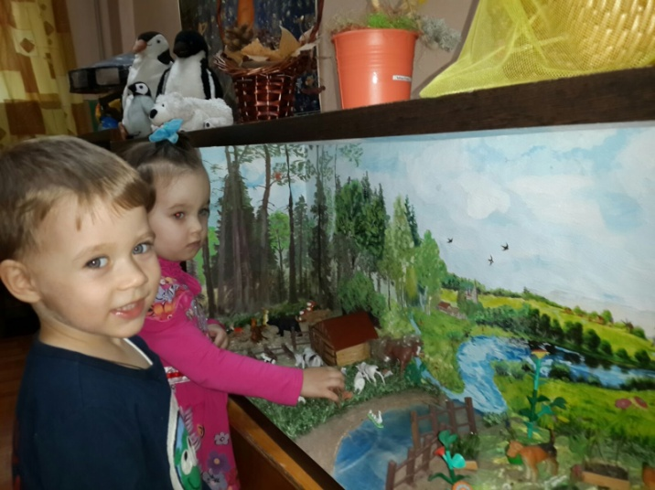

Важная особенность мини-музеев в ДОУ - участие в их создании детей и родителей. Дошкольники чувствуют свою причастность к общему делу. В настоящих музеях трогать ничего нельзя, а в мини-музеях не только можно, но и нужно. Их удобно посещать каждый день, можно самостоятельно менять, переставлять экспонаты, брать их в руки и рассматривать. В обычном музее ребенок - лишь пассивный созерцатель, а здесь он - соавтор, творец экспозиции. Причем не только он сам, но и его папа, мама, бабушка и дедушка. Каждый мини-музей - результат общения, совместной работы воспитателя, детей и их семей.
В ходе практического этапа реализации проекта, были разработаны содержания экскурсий по мини-музею.
Важное место в работе мини-музея отводится обзорным и тематическим экскурсиям, мероприятиям, организации выставок. Большое внимание уделяется подготовке юных экскурсоводов из старших дошкольных групп, которые с помощью педагогов проводят экскурсии по музею для детей младшего дошкольного возраста. Такая работа помогает решить следующие задачи:
- выявление творческих способностей детей;
- расширение представлений о содержании музейной культуры;
- развитие начальных навыков восприятия музейного языка;
- создание условий для творческого общения и сотрудничества.
Родители и дошкольники пробуют себя в роли дизайнеров, художников, экскурсоводов. Но прежде чем "погружать" детей в мир культуры и искусства, педагоги знакомят их с профессиями музейных работников, назначением экскурсий. С этой целью в ДОУ были организованы экскурсии в музеи города. Дети смогли усвоить правила поведения в общественных местах, почувствовать интеллектуальные, эмоциональные и эстетические переживания, подготовиться к работе по организации мини-музея.
Традиционные формы деятельности музеев - монологические беседы в мини-музеи ДОУ были заменены образовательной деятельностью с элементами игры, творческими заданиями: "Найди спрятавшийся предмет", "Восстанови интерьер", "Дорисуй картинку" и т. д. Интересная и увлекательная работа по созданию музейного пространства в ДОУ продолжается и обновляет свои экспозиции. Идёт поиск новых форм взаимодействия с воспитанниками, разрабатываются дидактические и развивающие игры по тематике мини-музеев.
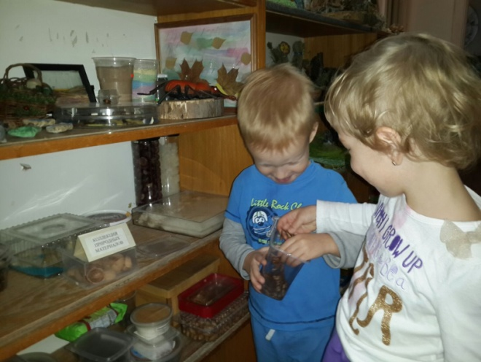

Создание мини-музея в дошкольной образовательной организации играет большую познавательную и воспитательную роль для дошкольников. Мини-музей влияет на формирование общей культуры личности детей, развивает их нравственные, эстетические и интеллектуальные качества, обеспечивает вариативность и разнообразие содержания программ дошкольной образовательной организации, возможность формирования программ различной направленности с учетом образовательных потребностей.

